LLM 합성 고객의 구매·방문 횟수 분포는
실제 포아송/음이항 분포를 재현하는가
연구계획서 및 예비 분석 결과
2026년 10월

요약
LLM 기반 합성 고객은 마케팅 실험 전 사전 시뮬레이션 수단으로 제안되지만, 선행연구는 평점·선택·지불의사 같은 응답의 재현을 주로 평가했고 기간 내 구매 횟수(count data)의 분포 형태는 거의 검증하지 않았다(검색 범위 내 확인). 본 연구는 합성 고객의 구매 횟수 분포가 실제의 포아송/음이항 분포를 재현하는지 평가하고, 이질성 주입 방식의 보정을 제안한다.
예비 분석에서 공개 데이터(UCI Online Retail II, CDNOW) 모두 포아송이 거의 모든 구간에서 기각되고 음이항이 AIC 최선이었다. 실제 4주 구매 횟수는 평균 약 0.5, 영(0) 비율 약 0.7, 음이항 과산포 α 약 3이었다. 가짜 LLM(MockLLM)으로 구현한 시뮬레이션은 평가 파이프라인이 문헌상의 실패 양상을 탐지함을 보여주지만, 실제 LLM에 대한 결론은 아니다.

1. 배경과 문제의식
합성 고객(silicon sample)의 응답 분산이 실제보다 좁아지는 분산 붕괴(mode collapse)가 반복 보고된다. 횟수 분포는 CLV·재구매 예측·예산 배분의 입력이므로 분포 형태가 틀리면 후속 의사결정 오류로 이어진다.
흐름 | 핵심 내용
LLM 에이전트 마케팅 시뮬레이션 | 가상 마을에서 에이전트가 식당을 고르며 할인 전략을 실험(arXiv 2510.18155). 연령 편향이 한계.
구매의향 설문 재현 | 텍스트 응답 매핑 시 인간 응답과 상관 약 90%(뉴스 요약 기준, 원문 확인 필요).
분산 붕괴 | 독립 LLM 에이전트는 최빈 응답에 몰리고 유효 표본이 작다. 보정 시 과분산으로 넘어가기도 함(프리프린트).
분포 서술 vs 표집 | 지시튜닝 모델은 분포를 서술할 수는 있으나 그 분포에서 표집하지 못함(프리프린트).
선호·지불의사 | 익숙한 속성은 재현하나 응답 분산이 지나치게 좁음(Horton; Brand et al.).

2. 연구 질문과 가설

연구 질문
- RQ1. 합성 고객의 기간당 구매 횟수 분포는 실제와 평균·분산·영 비율·꼬리에서 일치하는가?
- RQ2. 분산 붕괴가 count data에서는 낮은 분산/평균비(과소분산)와 영 비율 왜곡으로 나타나는가?
- RQ3. 프롬프트·표집 설계가 재현도를 바꾸는가?
- RQ4. 합성 고객으로 추정한 프로모션 효과(IRR)가 실제 실험과 방향·크기에서 일치하는가?

가설
- H1: 순진한 페르소나 시뮬레이션은 실제보다 분산/평균비가 작고 영 비율이 왜곡된다.
- H2: 실제 데이터는 음이항(과분산)이 우세하나 LLM 데이터는 포아송에 가깝거나 그보다 좁다.
- H3: 외부 감마 분포로 고객별 λ를 주입하는 하이브리드가 순수 LLM 방식보다 재현도가 높다.
- H4: 처치 효과의 방향은 재현되나 크기는 과대(또는 과소)추정된다.
- H5(신규): 평균 구매 횟수가 낮은 환경일수록 직접 응답 방식은 응답이 0/1/2로 반올림되어 과소분산이 되고 효과를 과대추정한다.

3. 연구 설계

3.1 합성 고객 조건
조건 | 방법 | 예상 실패/강점
A 직접 응답 | 페르소나에 “4주간 몇 번 구매?” | 라운드 숫자 쏠림, 영 비율 과소
B 일별 시뮬레이션 | 28일 각각 구매 여부 결정 후 합산 | 독립 베르누이 → 포아송형, 이질성 부재
C 서술 후 표집 | 모델이 분포를 서술, 외부 난수로 추출 | 서술된 분산이 실제보다 작음
D 하이브리드 | 외부 감마로 λᵢ 주입(파일럿 모멘트 추정), LLM은 맥락 평균 담당 | 분포 형태 재현 기대, 파일럿 필요

모델 2~3종 × 온도 3수준 × 조건당 5회 반복을 계획한다.

3.2 평가 지표와 통계 분석
- 요약: 평균, 분산, 분산/평균비, 영 비율, 상위 10% 구매 점유율
- 거리: Wasserstein, KS, Jensen–Shannon
- 적합도: 포아송/NB/ZIP의 AIC, Cameron–Trivedi 과산포 검정
- 효과: 포아송 GLM(robust SE)의 IRR 비교, 부트스트랩 CI
- 혼합효과 모형으로 모델·프롬프트·온도 효과를 분해하고 다중비교를 보정

3.3 타당성 위협
- 데이터 누수: 공개 데이터가 사전학습에 포함됐을 수 있어 비공개/최근 데이터를 병행한다.
- 이중 계산: 페르소나 평균이 세그먼트 간 분산을 이미 담으므로 이질성은 세그먼트 내 모멘트로 추정해야 한다(시뮬레이션에서 확인).
- 비용: 파일럿 1,000명으로 시작한다.

4. 실제 데이터 프로파일
고객별 4주 구매 횟수(고유 인보이스/구매일, 취소 제외, 영 포함)를 집계했다. Retail II는 첫 3개월 안에 첫 구매한 1,714명, CDNOW는 1997년 1분기 첫 구매 코호트 2,357명이다.
데이터 | 4주 평균 | 영 비율 | 분산/평균 | NB α | 최적 모형
Retail II (7개 구간) | 0.42–0.51 | 0.68–0.73 | 2.1–4.2 | 2.3–7.3 | 음이항
CDNOW 4주 (7개 구간) | 0.09–0.14 | 0.89–0.93 | 1.3–1.5 | 3.0–5.9 | 음이항
CDNOW 39주 | 1.00 | 0.64 | 5.1 | 4.1 | 음이항

- 포아송이 기각되지 않은 구간은 Retail II 마지막 구간(p=0.053) 하나뿐이어서 과분산은 일관되게 나타난다.
- 분산/평균은 평균에 따라 달라진다(= 1 + α·평균). 데이터 간 비교에는 α=(분산−평균)/평균²를 써야 한다.
- 상위 10% 점유율은 영 비율이 높으면 의미가 퇴화한다(CDNOW 4주는 1.0). 평균이 충분히 큰 구간에서만 해석한다.
- 초기 시뮬레이션 기본 설정(평균 1.85, 영 0.45, α 2.4)은 실제와 어긋나 있어 Retail II 기준(평균 0.49, 영 0.73, α 3.05)으로 재보정했다.

5. 예비 시뮬레이션 결과 (MockLLM)
주의: MockLLM은 문헌상의 실패 양상(라운드 숫자 쏠림, 독립 일별 결정, 과소 서술 분산)을 가정으로 구현한 것이다. 아래 결과는 평가 파이프라인의 검증이며 실제 LLM에 대한 결론이 아니다.

5.1 초기 설정 (실제 분산/평균 5.77, 영 0.45)
조건 | 분산/평균 | 영 비율 | 상위10% 점유 | Wasserstein | JS
실제 | 5.77 | 0.45 | 0.51 | – | –
A 직접 | 1.60 | 0.00 | 0.31 | 0.96 | 0.47
B 일별 | 2.51 | 0.25 | 0.35 | 0.73 | 0.18
C 서술→표집 | 3.16 | 0.28 | 0.38 | 0.59 | 0.15
D 하이브리드 | 6.60 | 0.40 | 0.50 | 0.34 | 0.06

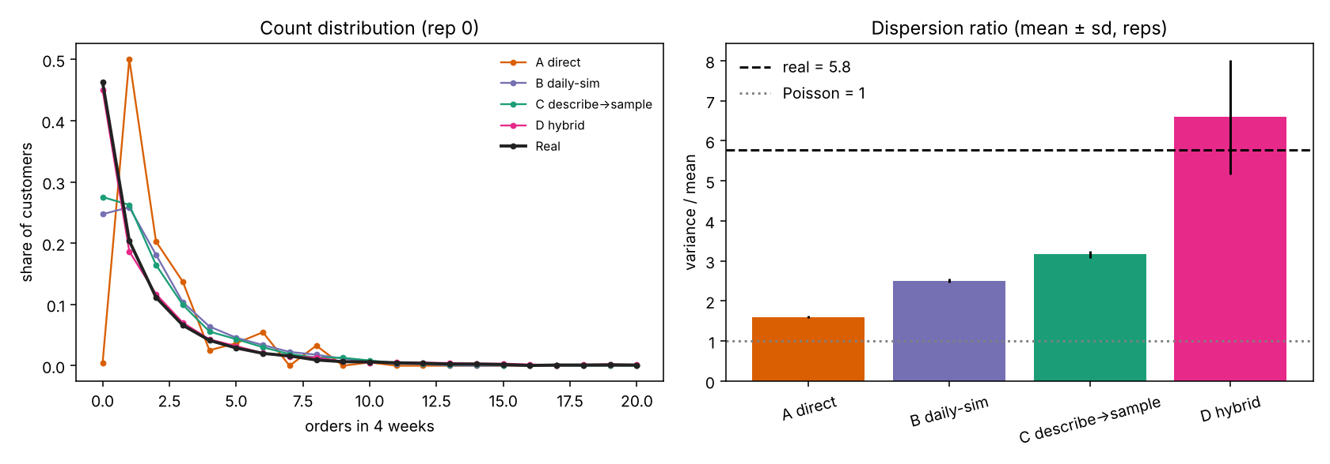
그림 1. 구매 횟수 분포와 분산/평균비 (초기 설정)
D의 첫 구현은 파일럿 전체 분산을 사용해 분산비가 12로 과대했다(세그먼트 이중 계산). 세그먼트 내 추정으로 수정한 뒤 6.6이 되었다.

5.2 Retail II 재보정 (실제 분산/평균 2.54, 영 0.73)
조건 | 분산/평균 | 영 비율 | JS | 포아송 기각률 | IRR 비
A 직접 | 0.84 | 0.59 | 0.18 | 0% | 1.43
B 일별 | 1.38 | 0.63 | 0.10 | 100% | 1.12
C 서술→표집 | 1.53 | 0.64 | 0.09 | 100% | 1.12
D 하이브리드 | 2.84 | 0.71 | 0.04 | 100% | 1.13

평균이 낮은 현실적 설정에서 A는 응답을 0/1/2로 반올림해 과소분산이 되고, 포아송조차 기각하지 못하며 프로모션 효과를 크게 과대추정한다(IRR 비 1.43). 이 결과가 H5의 근거이며 실제 LLM에서 확인이 필요하다.
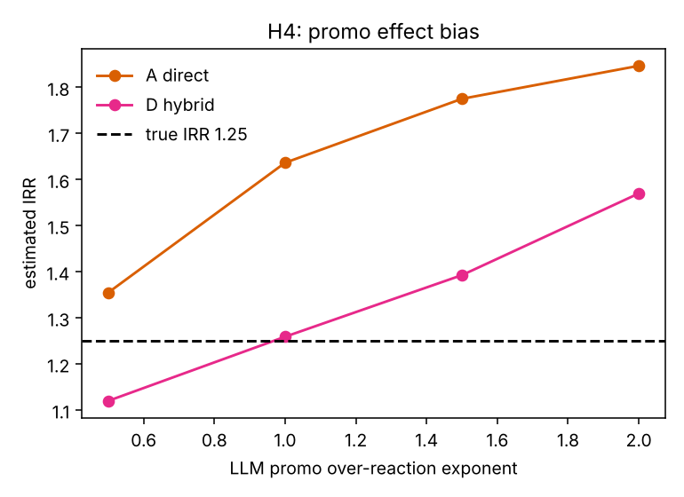
그림 2. LLM의 프로모션 반응 과장 정도에 따른 IRR 추정 편향 (Retail II 설정)

6. 한계
- 두 데이터 모두 프로모션 처치 변수가 없어 RQ4는 실제 데이터로 검증할 수 없다.
- Retail II는 도매 고객이 섞여 있고, CDNOW(1997~98년)는 사전학습 누수 가능성이 있다.
- 코호트 정의와 구간 선택에 따라 값이 달라질 수 있다.
- 선행연구 요약은 검색 결과 기준이며 인용 전 원문 확인이 필요하다.

7. 일정
기간 | 내용
2주 | 문헌 정리, 데이터 선정, 프롬프트 설계
3주 | 파일럿(조건 A~D, 1,000명), 지표 검증
4주 | 본 실험과 분석
3주 | 처치 효과(RQ4)와 논문 작성

참고문헌
- Horton (2023). Large Language Models as Simulated Economic Agents. arXiv:2301.07543.
- Brand, Israeli, Ngwe. Can LLMs Capture Human Preferences? arXiv:2305.02531.
- LLM-Based Multi-Agent System for Simulating and Analyzing Marketing and Consumer Behavior. arXiv:2510.18155.
- Random Silicon Sampling. arXiv:2402.18144.
- Distribution-First Population Simulation (프리프린트). alphaxiv.org/abs/2607.18310.
- Instruction-Tuned Language Models Cannot Sample from Distributions They Can Describe (프리프린트). arXiv:2607.25292.
- When Can You Trust Your Synthetic Users? (프리프린트). arXiv:2609.13148.
- Fader & Hardie (2001). Forecasting Repeat Sales at CDNOW. Interfaces 31(3), S94–S107.

